COMUNE DI ALBINEA
Anno scolastico 2021-2022
NUOVO PERCORSO PEDIBUS
ORE 7.35 FERMATA 1: parcheggio Via G.Di Vittorio- zona prima della rotonda su Via A.Grandi
ORE 7:40 FERMATA 2: parcheggio Via L.Malaguzzi - zona scuola inf. com.le - nido inf.com.le
ORE 7.41 FERMATA 3: parcheggio Via R.Vinceti – zona ex ingresso nido inf. com.le
ORE 7:45 FERMATA 4: parcheggio Chiesa di Albinea – zona fermata autobus Via V. Emanuele II
ORE 7.50 FERMATA 5: parcheggio Piazza Cavicchioni - zona gelateria
ORE 7.53 ARRIVO ALLA SCUOLA PRIMARIA “R.PEZZANI”
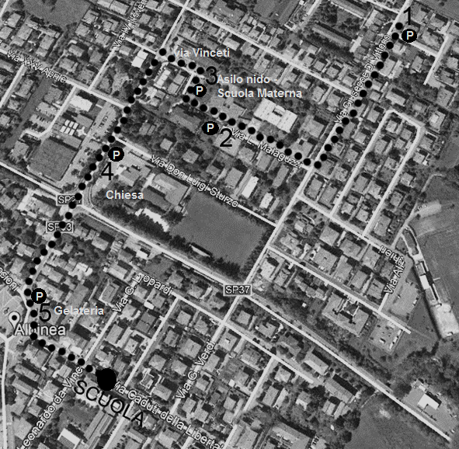
PER LE INFORMAZIONI SUL PERCORSO
Ufficio Scuola 0522-590247 – Ufficio Ambiente 0522-590206

